Стипендии Президента РФ для обучения за рубежом в 2014/15 уч. году

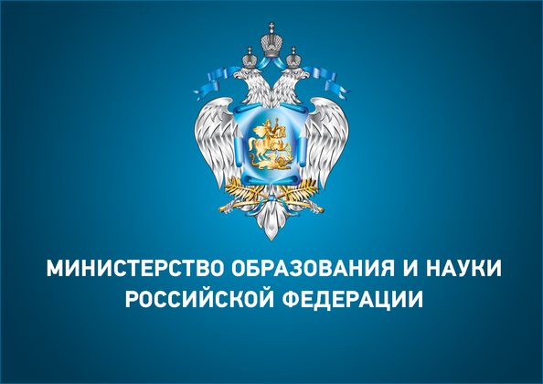
Объявлен всероссийский открытый конкурс на получение стипендии Президента Российской Федерации для обучения за рубежом в 2014/15 учебном году среди обучающихся по программам бакалавриата, специалитета, магистратуры и программам подготовки научно-педагогических кадров в аспирантуре в государственных образовательных организациях высшего образования и научных организациях по очной форме обучения за счет бюджетных ассигнований федерального бюджета.

Дедлайн 11 марта 2014 года.

Стипендия покрывает расходы стипендиата Президента Российской Федерации на
- обучение;
- оформление визы;
- проезд до места обучения и обратно;
- проживание;
- медицинскую страховку и оплату местного транспорта.
Сумма одной стипендии составляет не более 24,0 тыс. долларов США (либо эквивалент требуемой валюты).
Рекомендуемый срок обучения – не более одного учебного года (до 10 месяцев).

Заявители сами выбирают себе принимающий ВУЗ (любая страна) учебную программу и научного руководителя, если такой необходим.
В Центре грантовой поддержки СФУ вы можете получить консультативную помощь по процессу поиска и переписки с принимающей стороной.
Минобрнауки предлагает и свой перечень принимающих организаций за рубежом: Принимающие организации в рамках Международного центра повышения квалификации для прохождения стажировок в 2013-1014 учебном году в зарубежных научных центрах под руководством ученых-соотечественников (общая информация http://icas.su), говорящих на русском языке (это не отменяет необходимости знания ин. языка и справки).

На конкурс необходимо предоставить следующие документы:

1. письмо-представление от направляющей организации, содержащее краткую характеристику научной или творческой деятельности претендента, подписанное руководителем организации, либо лицом его заменяющим, и заверенное в установленном порядке (готовит Центр грантовой поддержки на основании представленного пакета документов претендента);
2. рекомендацию ученого совета направляющей организации, заверенную в установленном порядке (готовит Центр грантовой поддержки на основании представленного пакета документов претендента);
3*. обоснование обучения за рубежом с указанием направления (темы) обучения, иностранного государства и принимающей организации, на русском языке с переводом на иностранный язык, на котором претендент планирует проходить обучение за рубежом (далее – язык обучения) ;
4*. заявление претендента на участие в конкурсе, согласованное с руководством института (далее Центр грантовой поддержки заверяет подписью руководства СФУ);
5*. рекомендации российских (не менее двух) и зарубежных ученых (при наличии) на русском языке с переводом на язык обучения;
6*. сведения о претенденте;
7. фотографии размером 3х4 (2 шт.);
8*. выписку из зачетной ведомости за весь период обучения для студентов или копию диплома о высшем образовании для аспирантов, на русском языке с переводом на язык обучения;
9*. справку кафедры иностранных языков о степени владения претендентом иностранным языком;
10. медицинскую справку о состоянии здоровья претендента, подтверждающую возможность обучения за рубежом, подписанную руководителем медицинского учреждения и заверенную печатью медицинского учреждения, выдавшего справку;
11. письменное согласие принимающей организации о приеме на обучение или стажировку стипендиата Президента РФ с указанием предполагаемой даты начала прохождения обучения;
12. банковские реквизиты принимающей организации *для перевода денежных средств, с указанием полного наименования и почтового адреса банка на иностранном языке принимающей организации, а также его перевод на русский язык;
13. смету расходов* на пребывание стипендиата Президента Российской Федерации за рубежом.

* эти формы и образцы заполнения можно запросить или получить лично в Центре грантовой поддержки.

Консультации, образцы документов, разъяснения по условиям конкурса: Центр грантовой поддержки СФУ,
Координаторы студенческих/аспирантских грантовых программ :
Константин - KBondar@sfu-kras.ru, Елена - EGirina@sfu-kras.ru, тел. 206-27-39
пр.Свободный 82А («Пирамида»), ауд. 224-3 (c 8.30 до 17.00, ПЕРЕРЫВ c 12.30 до 13.00)

